校園活動宣傳及環境佈置
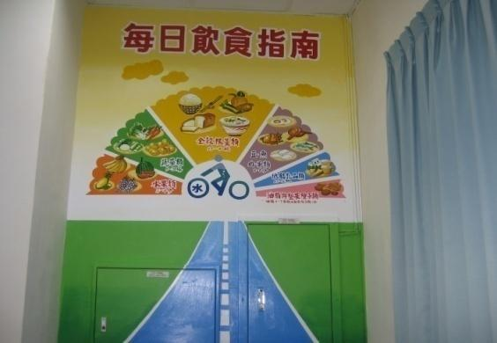  健康飲食指南宣導 | 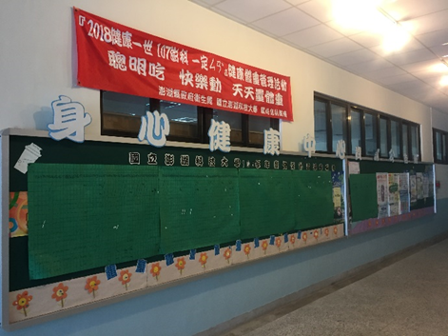  健康減重資訊宣導
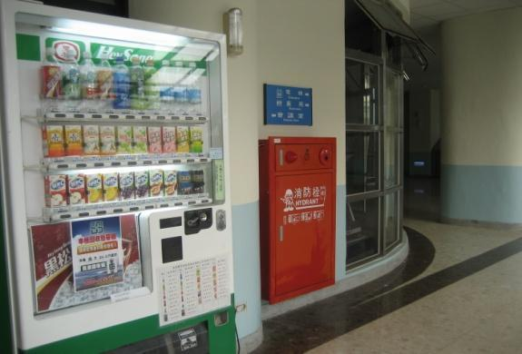  飲品放大鏡 之 校園販賣機飲品檢 | 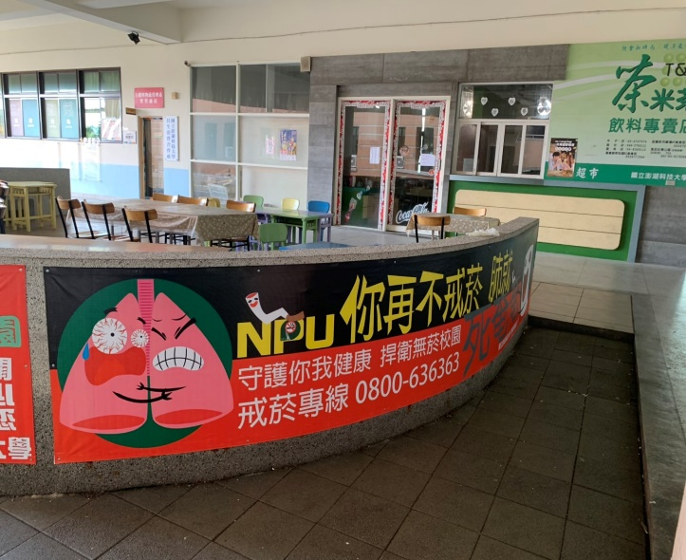  校園菸害帆布條張貼
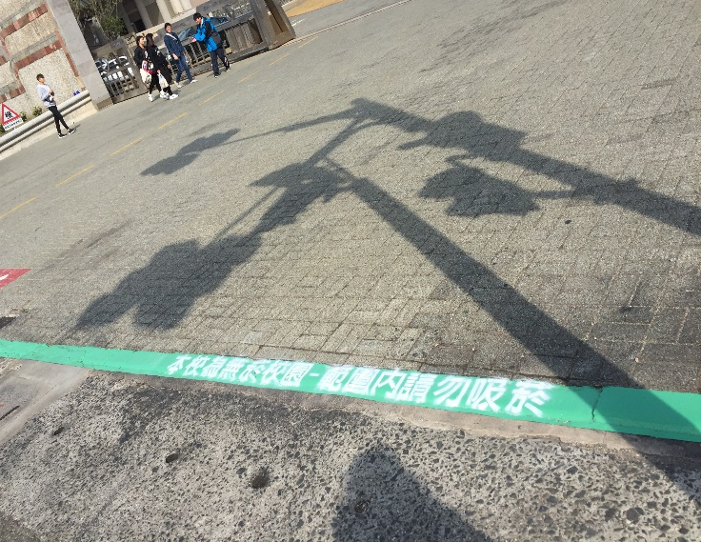  學校出入口標示無菸校園 | 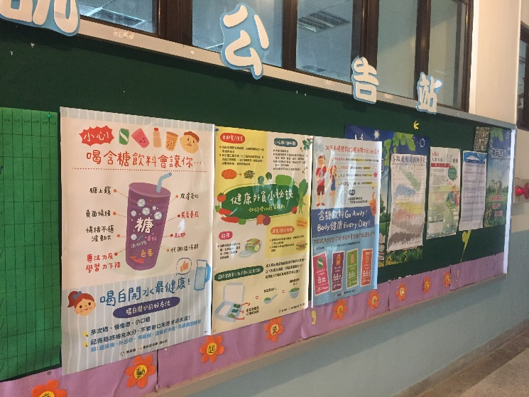  公布欄張貼多喝水及含糖飲料危害
108年健康促進計畫-菸害防制校園活動宣傳
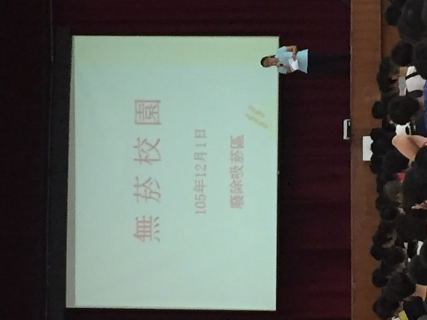  新生訓練宣導校園菸害防制 | 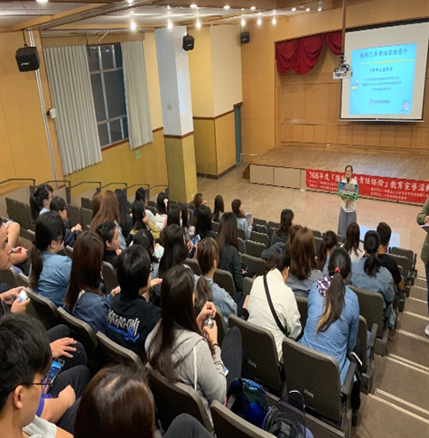  進班宣導校園菸害政策
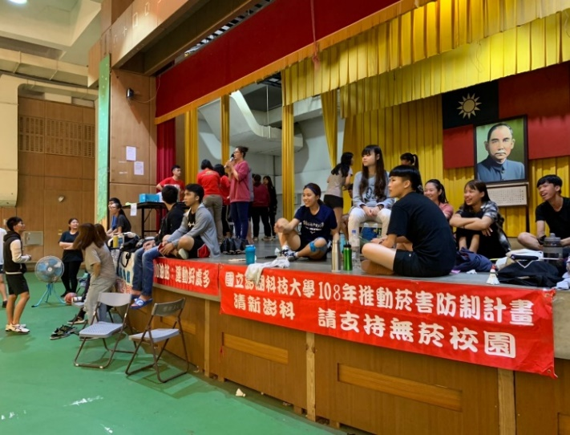  校園菸害防制宣導暨四系聯合運動周 | 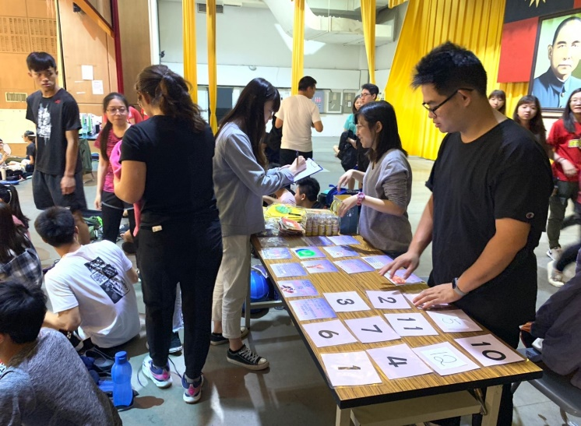  菸害防制四系聯合運動會
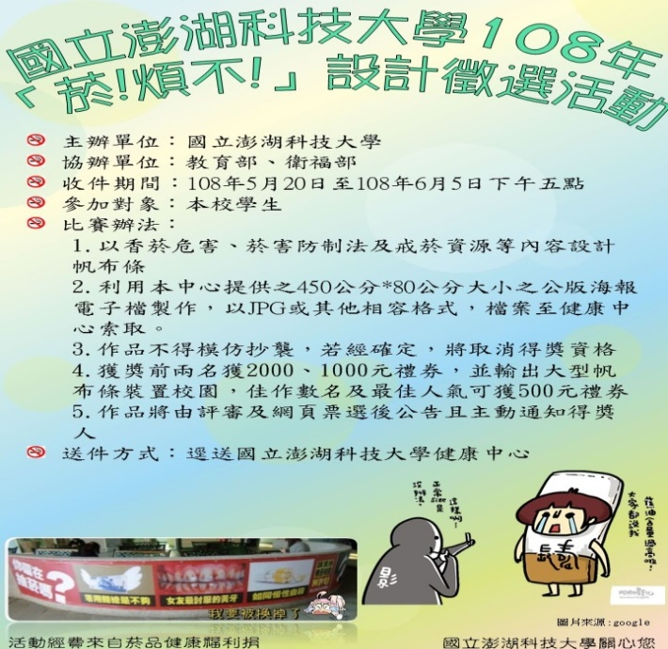  菸!煩不!帆布條徵選 | 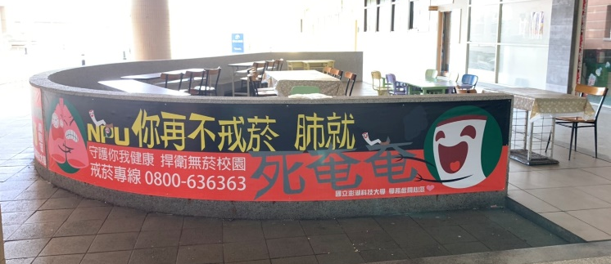  菸害帆布條得獎作品頒獎
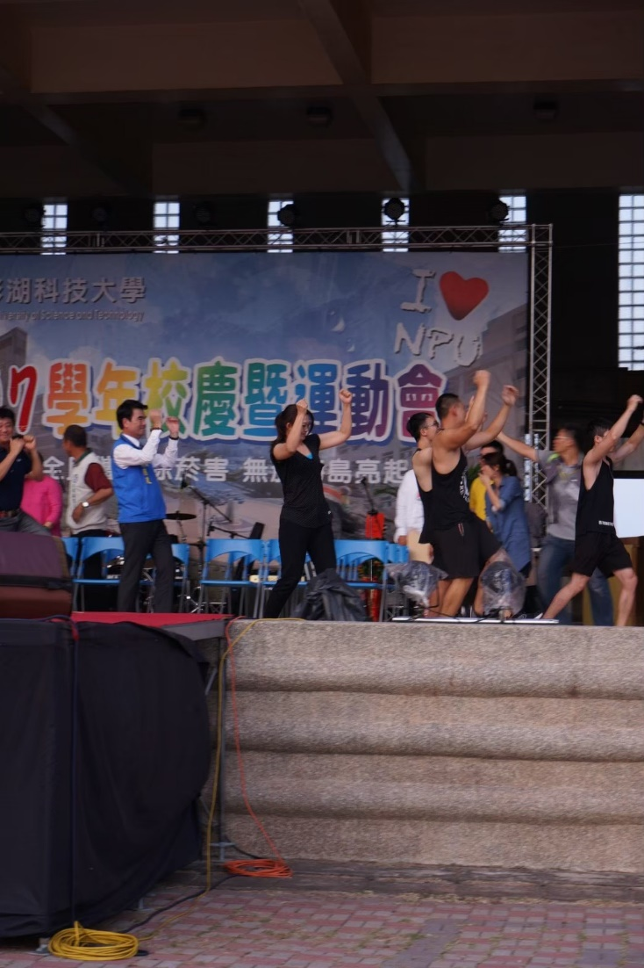  校慶菸害防制相關系列活動 | 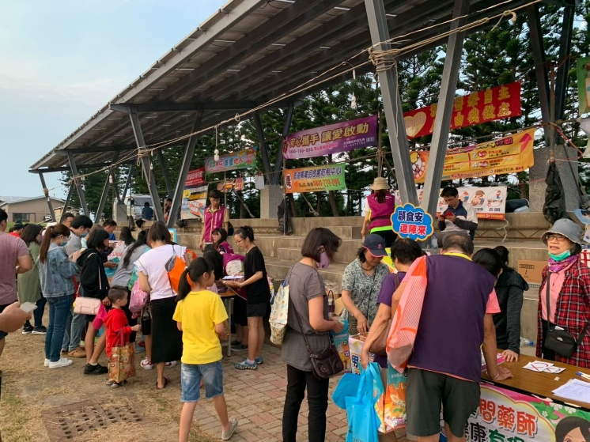  校慶菸害防制園遊會社區參與
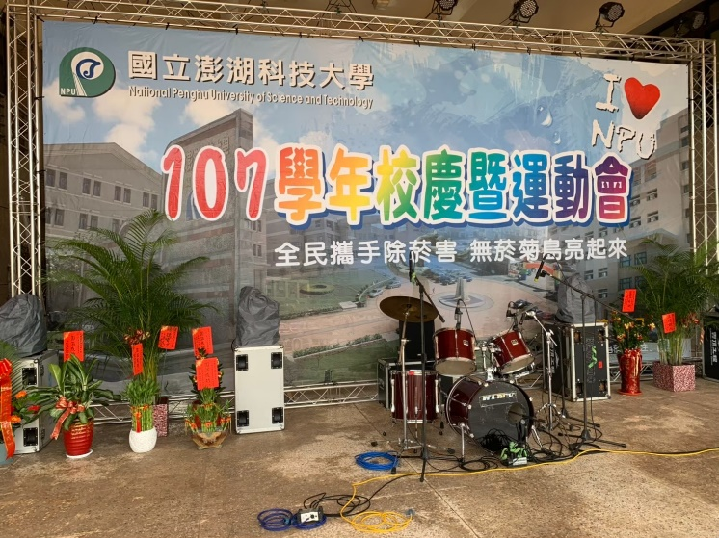  校慶暨運動會以無菸菊島除菸害為主題 | 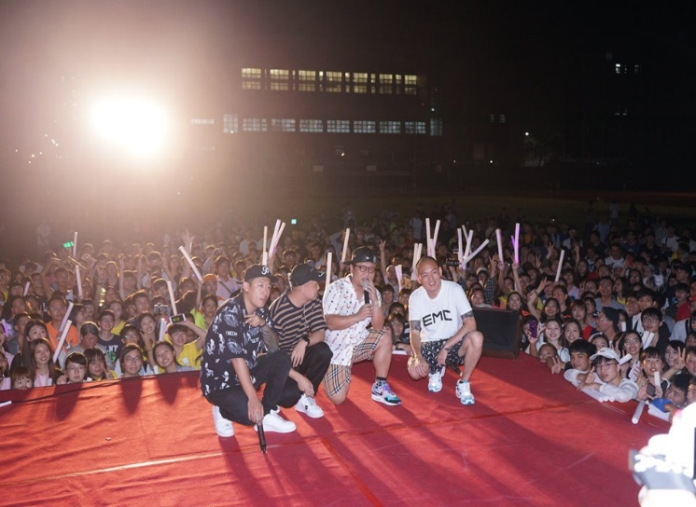  校慶晚會由911樂團代言無菸主題
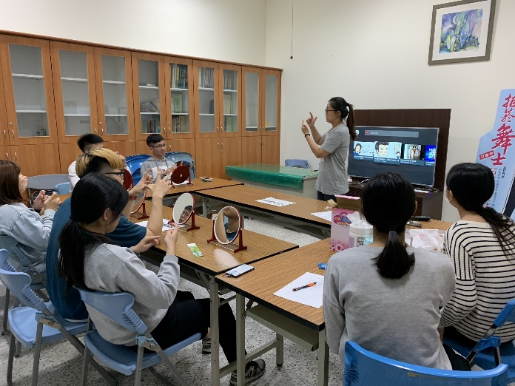  小清新減菸支持團體-口腔保健 | 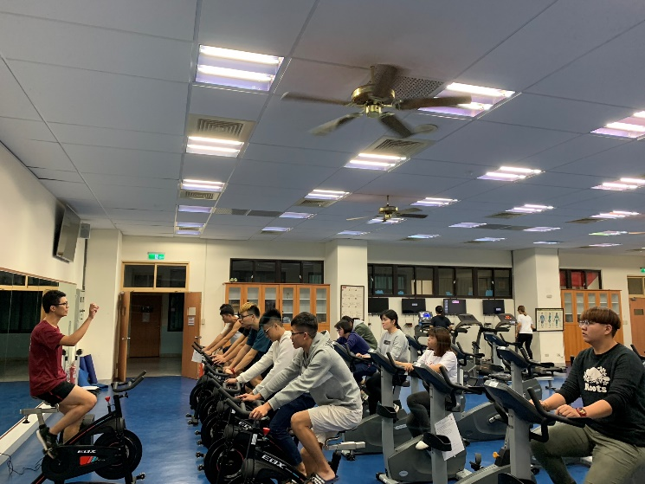  小清新減菸支持團體-飛輪紓壓
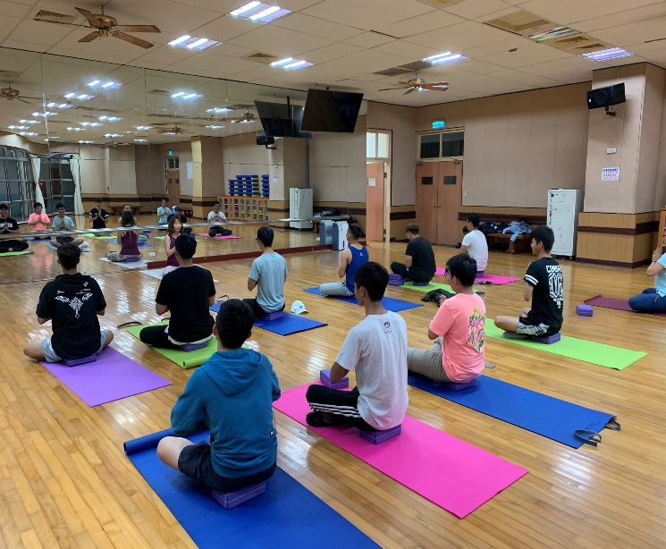  小清新減菸支持團體瑜珈紓壓 | 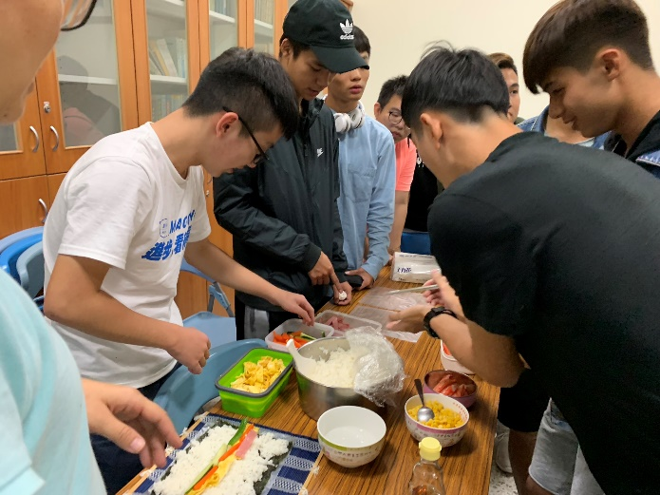  小清新減菸支持團體健康飲食
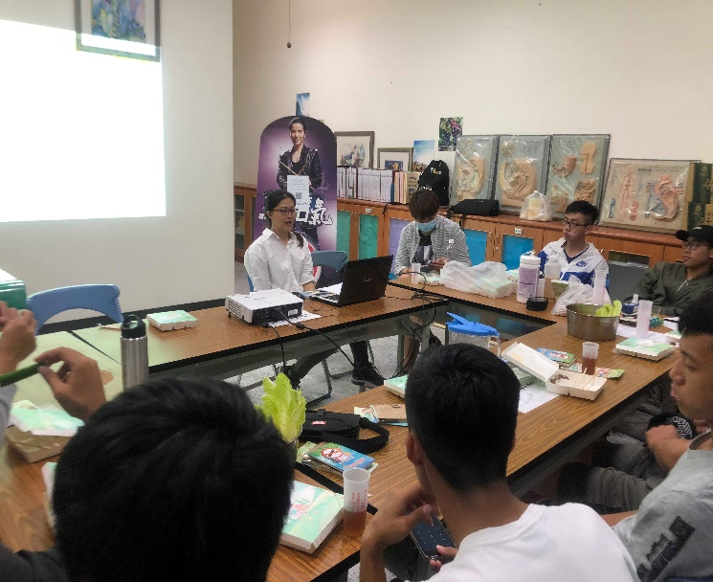  小清新減菸支持團體 | 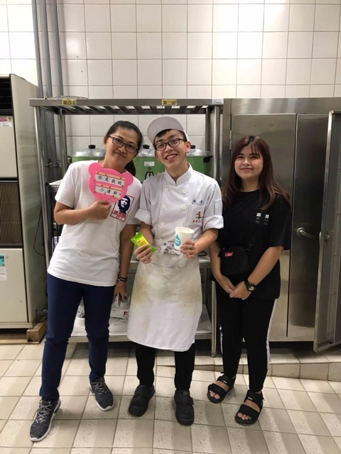  提供蔬菜棒鼓勵小清新成員抑制菸癮
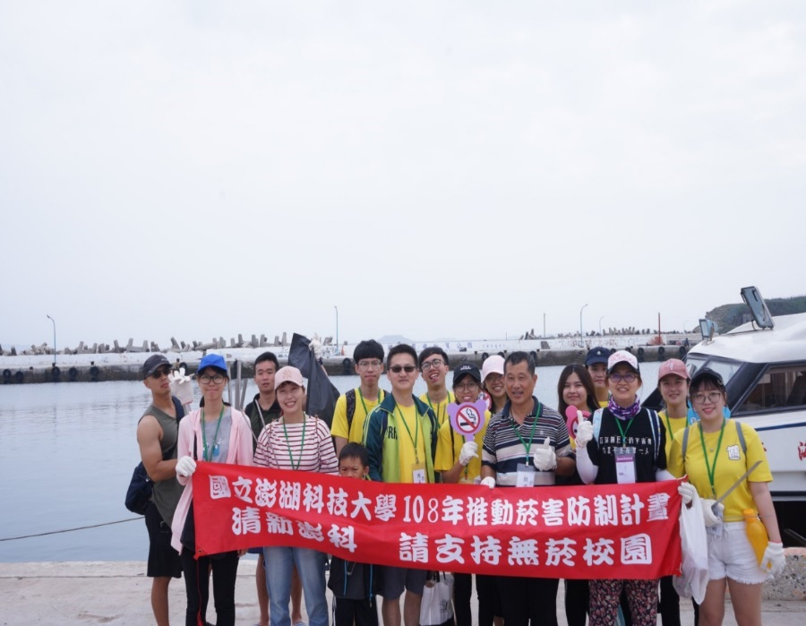  菸害防制虎井桶盤淨灘 | 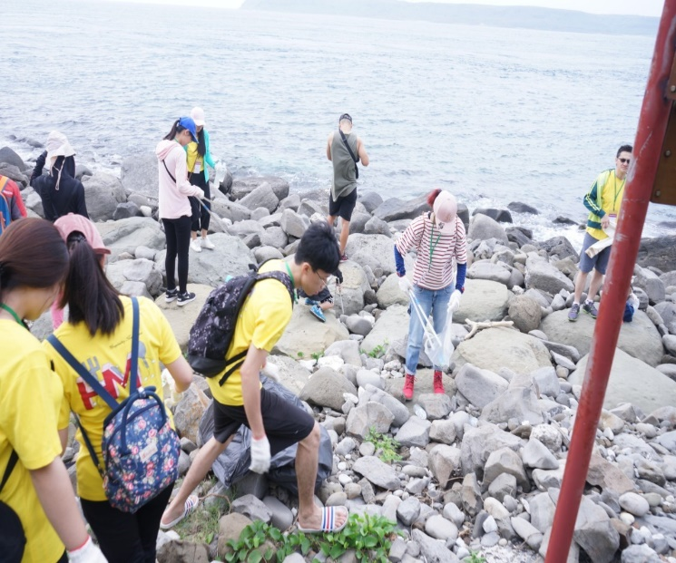  菸害防制虎井桶盤淨灘
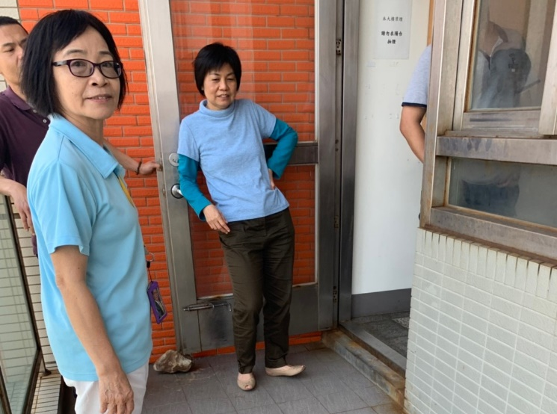  跨單位針對菸害熱點查核 | 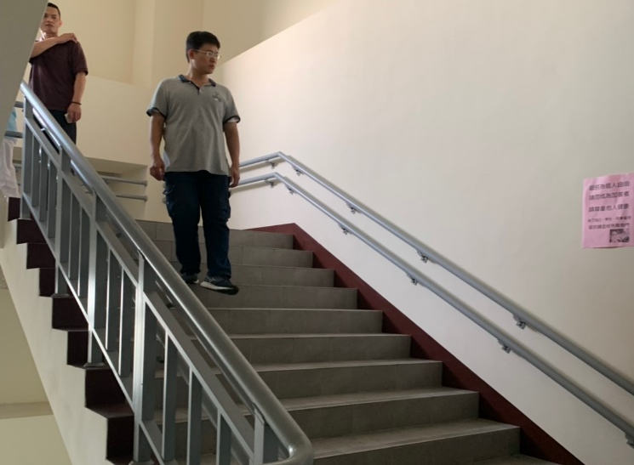  跨單位針對菸害熱點查核
108年健康促進計畫-健康體位活動
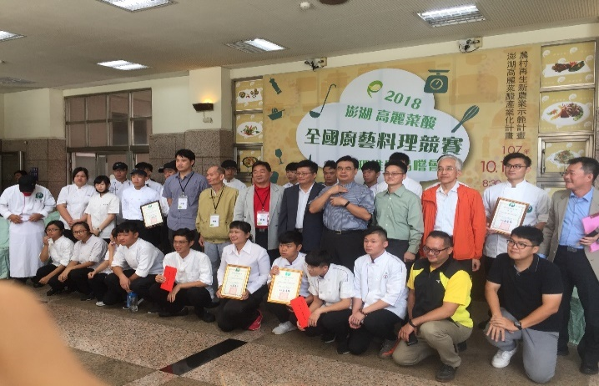  健康飲食加油站『高麗菜酸』競賽 |  |  | 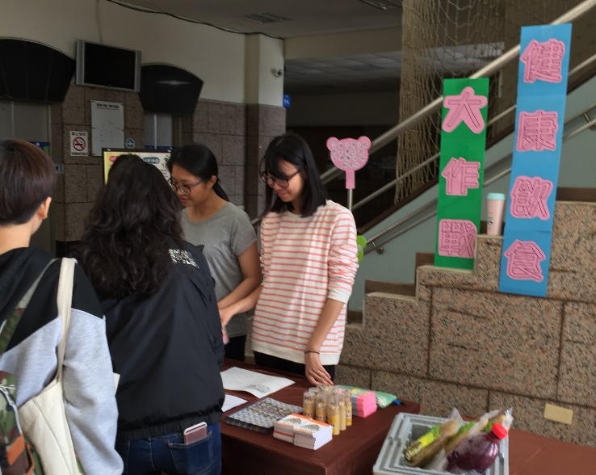  配合高麗菜酸競賽、吃對食物享瘦健康
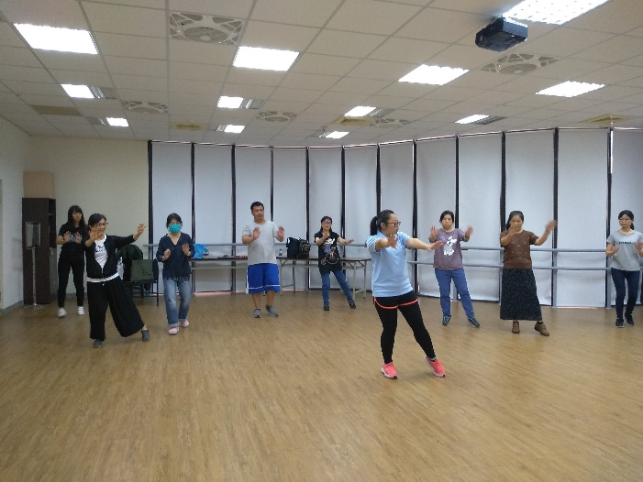  教職員健康促進有氧及健康飲食 |  |  |  | 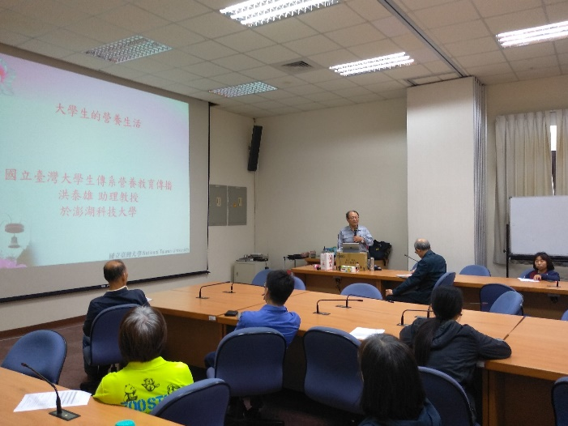  健康飲食、享瘦健康
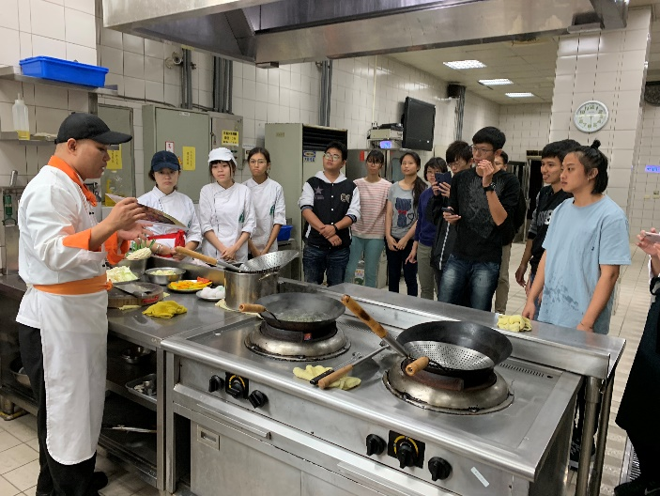  健康飲食、健康餐盒 |  |  |  | 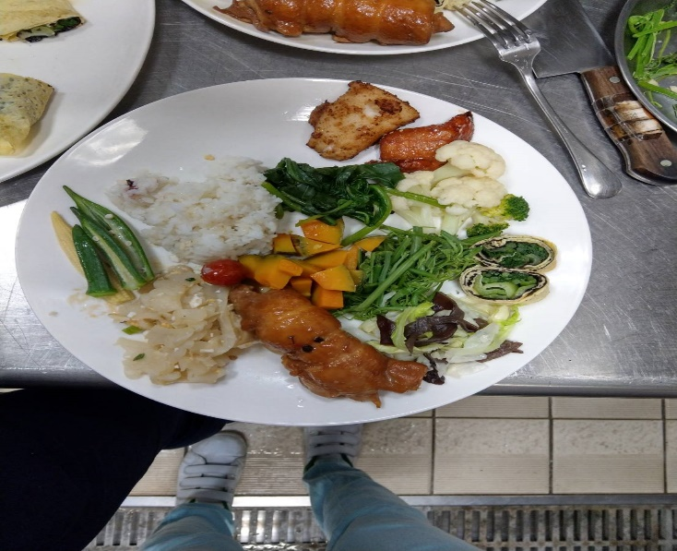  健康飲食、健康餐盒
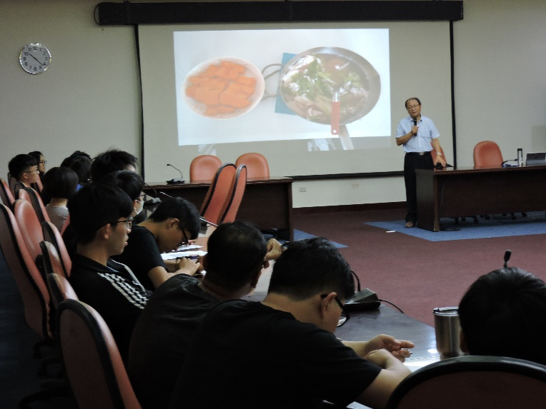  均準飲食減康瘦身 |  |  |  | 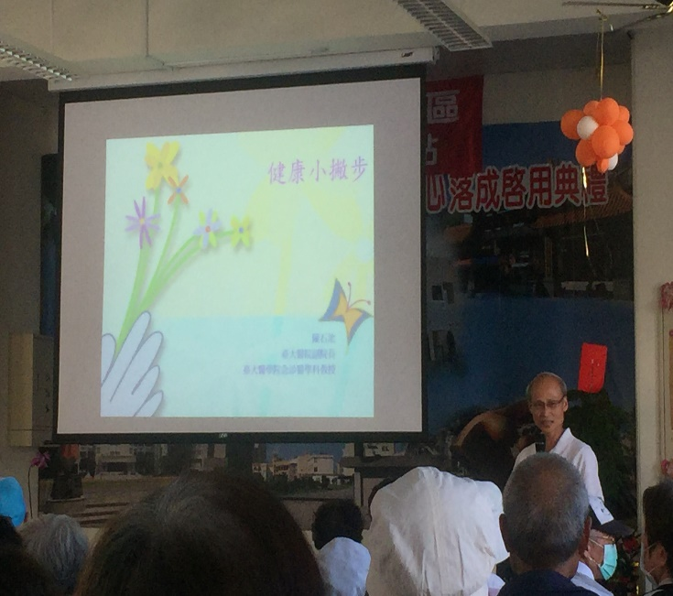  與社區邀請臺大醫生健康小撇步
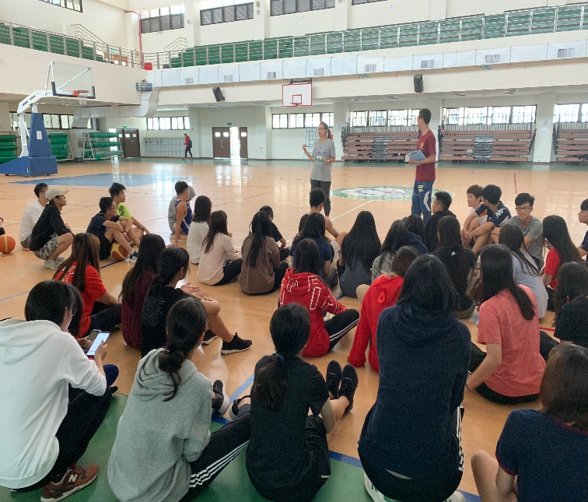  新生班級解說體檢結果及衛教 |  |  |  | 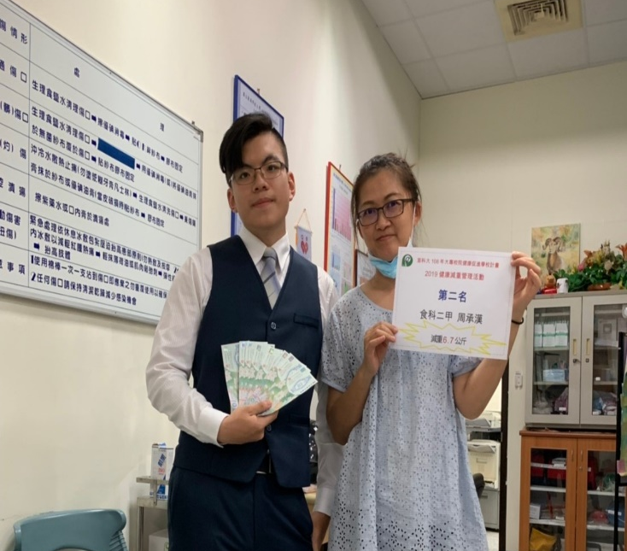  減重活動獲獎同學
108年健康促進學校計畫-急救訓練
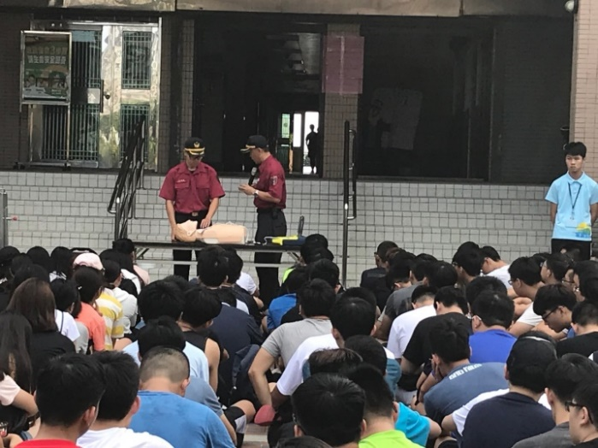  配合宿舍防災演練辦理CPR+AED教學 |  |  |  | 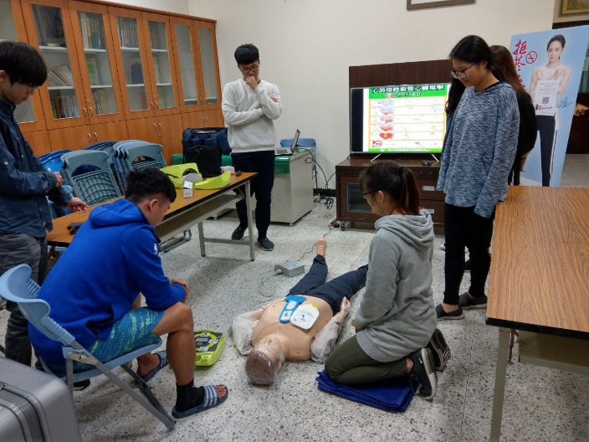  健康中心內部教育訓練
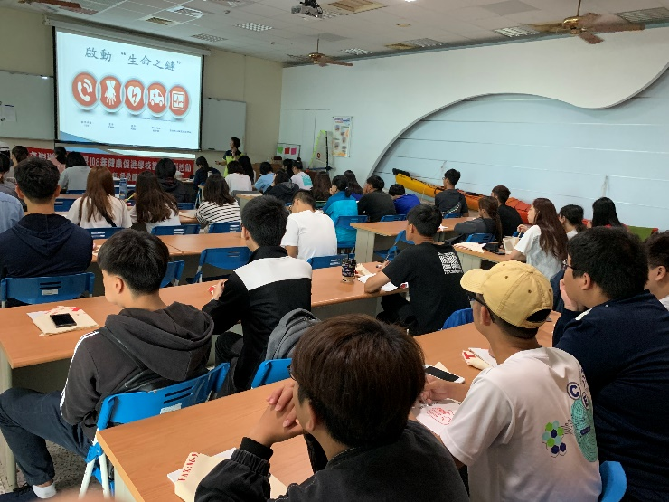  16小時急救員訓練 |  |  |  | 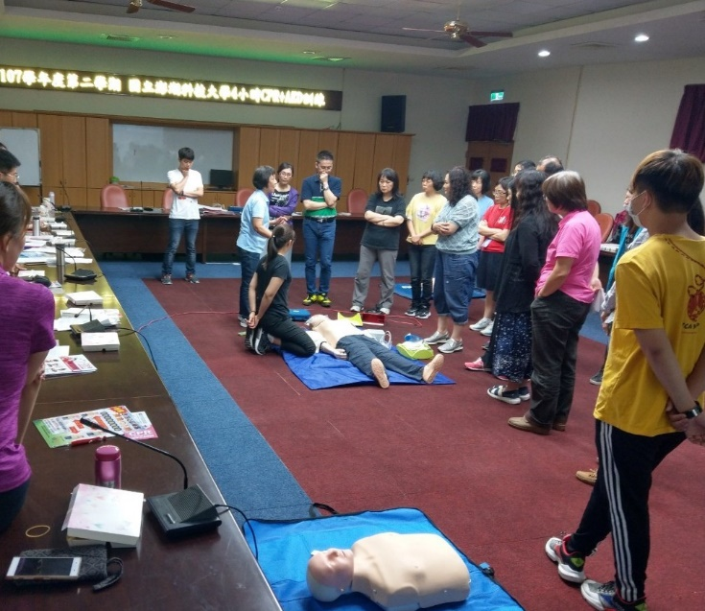  教職員工4小時CPR+AED証照班
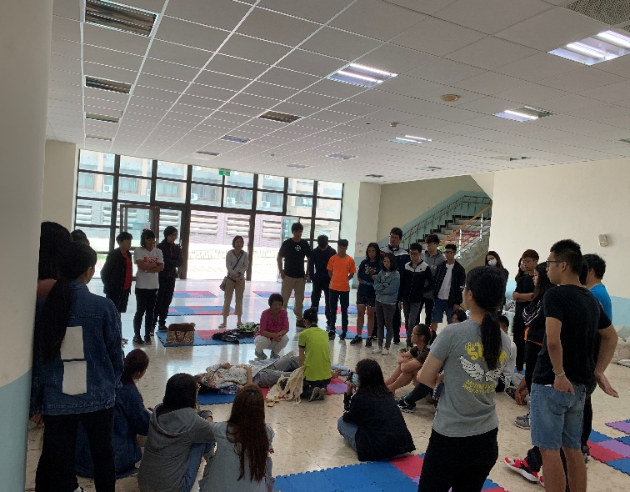  16小時急救員訓練 |  |  |  | 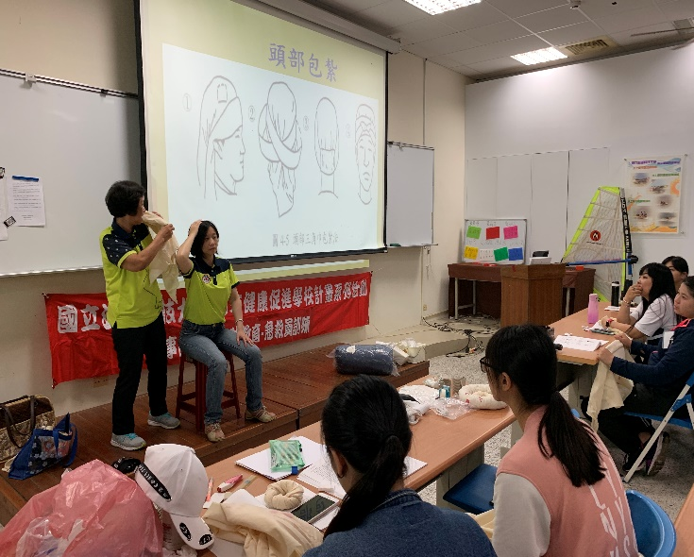  16小時急救員訓練
108年健康促進學校計畫-傳染病防治
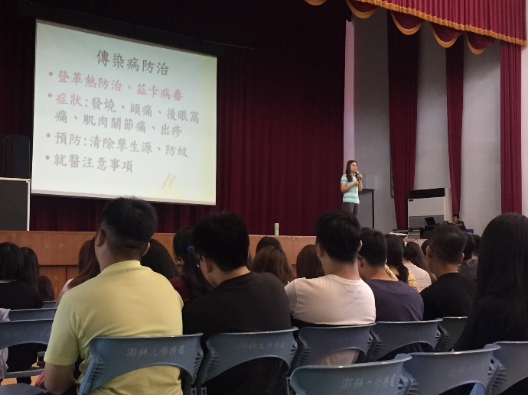  新生訓練宣傳傳染病防治 |  |  |  | 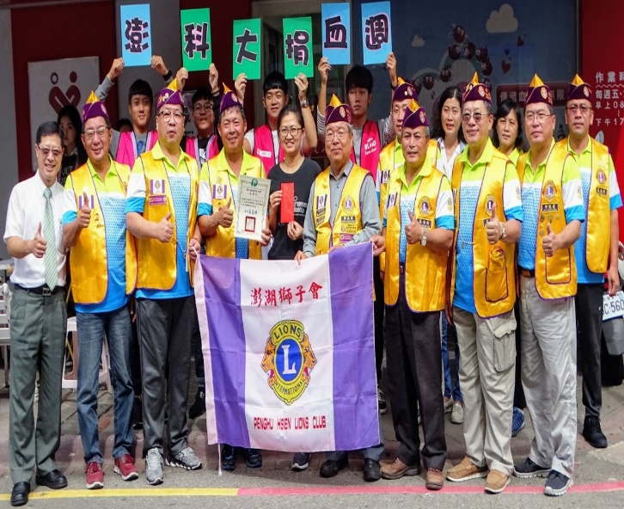  辦理捐血活動宣傳
108年健康促進學校計畫-性教育(含愛滋病防治)
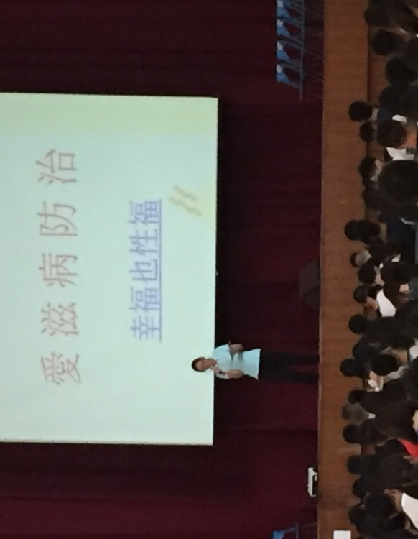  新生訓練宣導愛滋病防治 |  | 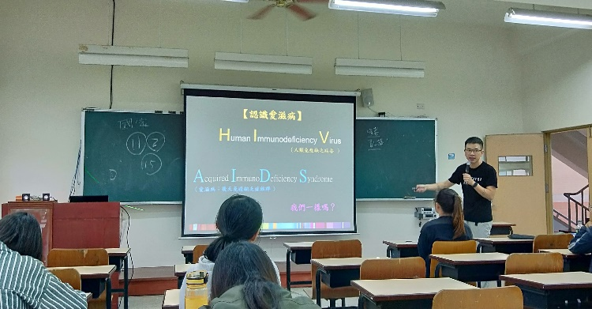  同志諮詢熱線宣導愛滋病防治
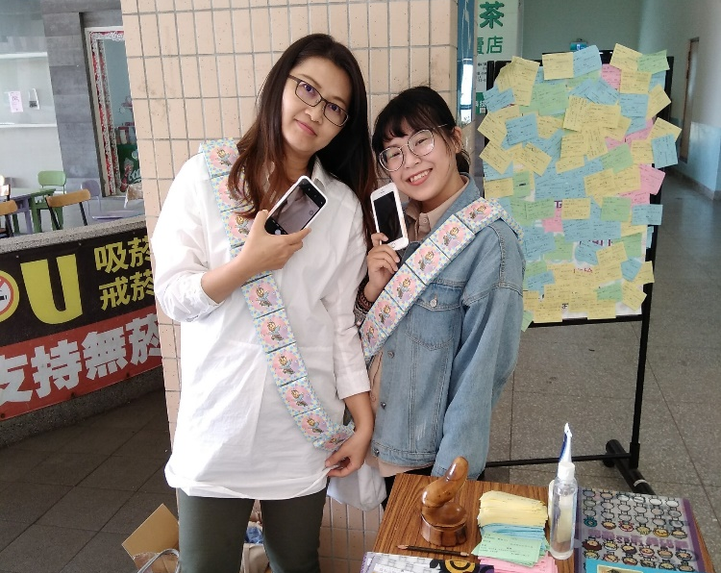  白色情人節:幸福也性福 |  | 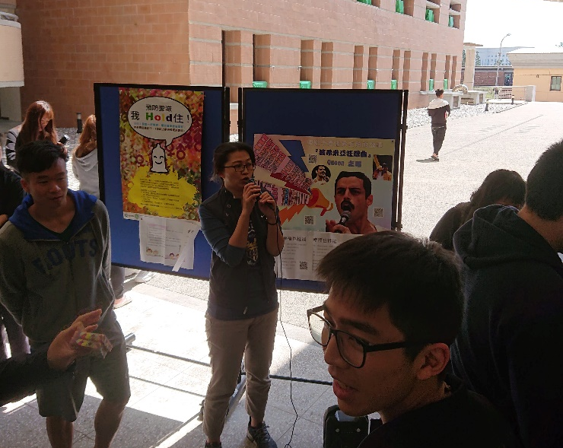  白色情人節:幸福也性福
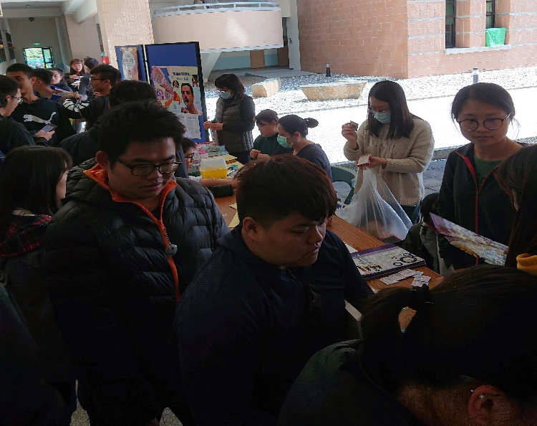  幸福也性福-配合愛滋病匿名篩檢 |  | 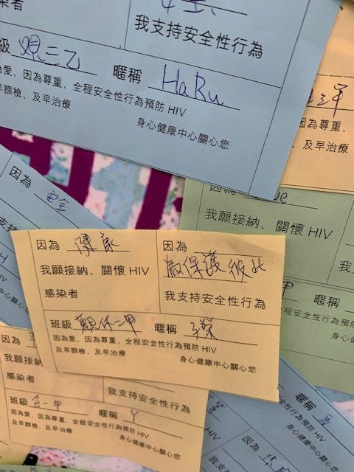  幸福也性福-填寫連署小卡
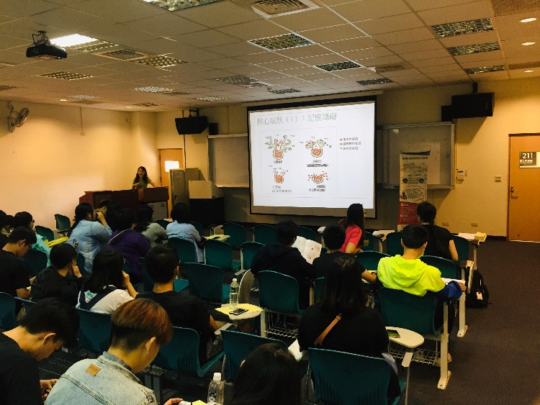  失智症守護天使講座 |  | 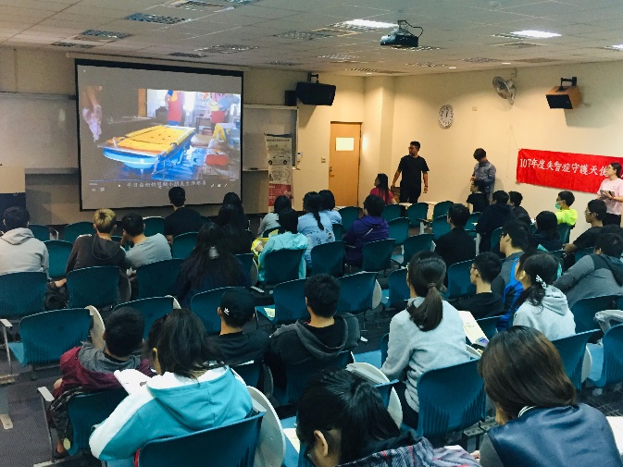  失智症守護天使講座

大專校院健康促進學校計畫寄件封面

學校 | 國立澎湖科技大學 | （郵票黏貼處）
通訊地址 | 澎湖縣馬公市六合路300號
聯絡人 | 高惠娟
聯絡電話 | 06-9264115

106臺北市大安區和平東路一段162號
國立臺灣師範大學健康促進與衛生教育學系 收
聯絡人：許敏秀小姐 （02）7734-3706

※寄件前確認，請依提送內容自行檢查並勾選：
申請計畫  (有申請109及110年度經費補助者適用) | 檢核項目
□ | 封面載明「學校名稱」、「年度」及「健康促進學校計畫」、目錄
□ | 學校衛生基本資料
□ | 「計畫依據」中，有說明本計畫經學校衛生相關委員會或行政主管會議通過，並有會議名稱及時間
□ | 109-110年度計畫
□ | 補助計畫項目經費申請表(109年度及110年度)
□ | 108年度執行成果彙整表
□ | 必選議題檢核表1份，裝訂於附件及附錄
□ | 108年度計畫經費使用概況（自訂格式，勿繳交收支結算表）
□ | 紙本裝訂成1冊（裝訂方式不限）且1式5份
□ | 電子檔光碟1份
□ | 照片
□ | 問卷、性教育調查表
成果報告  (不申請109及110年度經費補助者適用) | 檢核項目
□ | 封面載明「學校名稱」、「年度」及「健康促進學校成果報告」
□ | 108年度執行成果彙整表
□ | 必選議題檢核表1份，裝訂於附件及附錄
□ | 108年度計畫經費使用概況（自訂格式，勿繳交收支結算表）
□ | 紙本裝訂成1冊（裝訂方式不限）且1式5份
□ | 電子檔光碟1份
□ | 照片
□ | 問卷、性教育調查表

